Samstagspilgern der RG Süd- und Vorderpfalz am 23. Juli
Den Weltpilgertag 2016 feierte die Regionalgruppe Süd- und Vorderpfalz am Vortag mit einer Pilgerwanderung von Epenbrunn nach Riedelberg. Nach einem Gottesdienst in der Kirche St. Pirminius und einem kleinen Picknick machten sich die 50 Pilger auf den Weg und folgten dem Lauf der Trualb entlang der deutsch-französischen Grenze über Walschbronn, Waldhouse, Dorst und Rolbing bis zum Endpunkt bei Riedelberg.
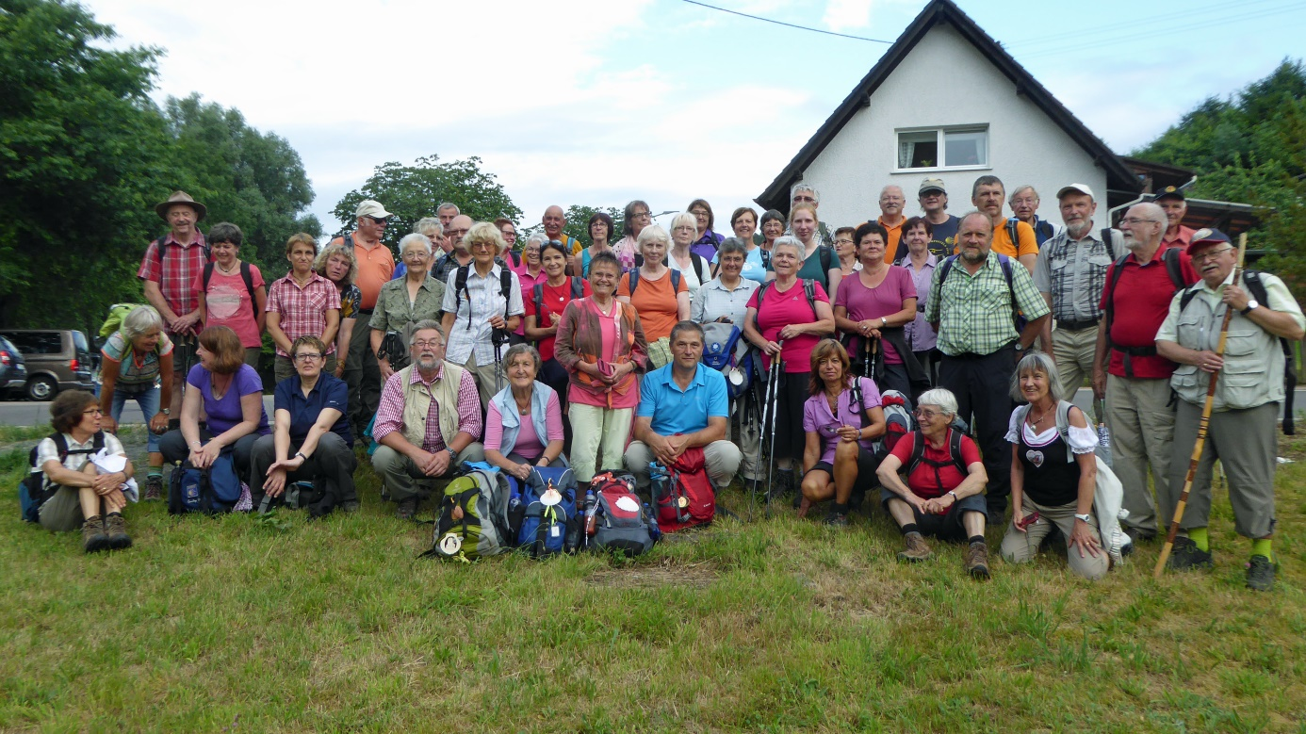
Gruppenbild vom Samstagspilgern der RG Süd- und Vorderpfalz am 23. Juli.

